# DECLARAÇÃO DA CONFEDERAÇÃO BRASILEIRA DE WRESTLING

A Confederação Brasileira de Wrestling, inscrita sob o CNPJ nº 04.428.657/0001-05;

Declara para fins de PRESTAÇÃO DE CONTAS, que o (a) atleta JOAO VITOR TENORIO CORREIA LIMA, inscrito(a) sob o CPF nº 123.568.984-09, beneficiado com a Bolsa Atleta na categoria Atleta Estudantil.

1. Manteve-se regularmente inscrito (a) junto à entidade;

2. Participou de competições promovidas por essa Entidade no período de recebimento da Bolsa Atleta, tais como:

• Campeonato Brasileiro Interclubes U17 - 2024, 2º colocado(a) na categoria Freestyle - U17 - 80 kg, realizado no dia 05 de maio de 2024, na cidade de Serra - ES.

Niterói/RJ, 13 de maio de 2024

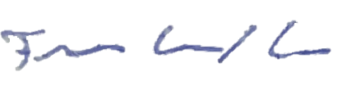

Flavio Cabral Neves  
Presidente da CBW